**Тема: *Площа трикутника***

***ПОВТОРЕННЯ***

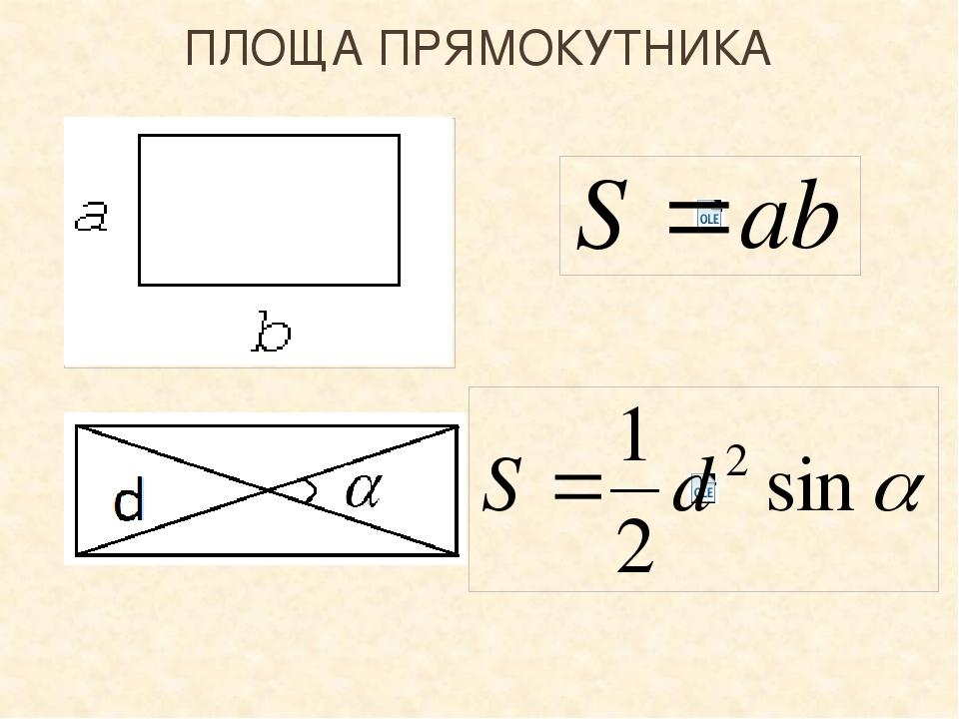

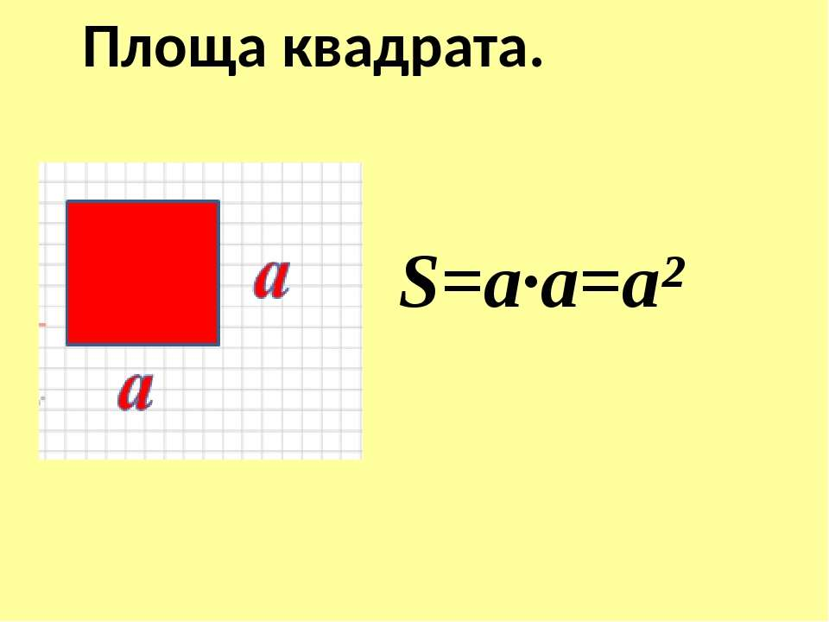

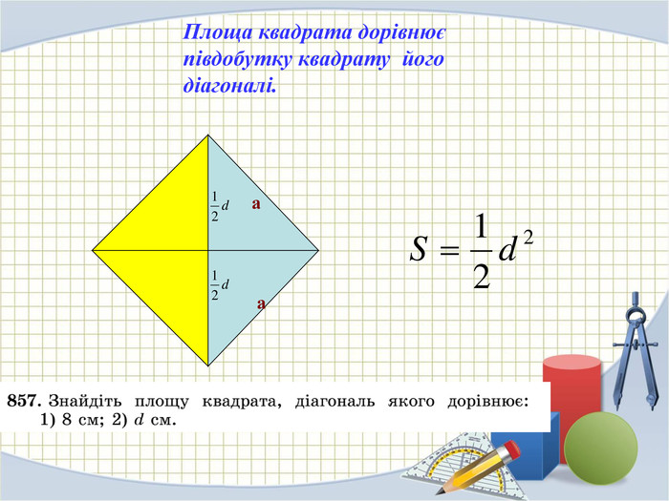

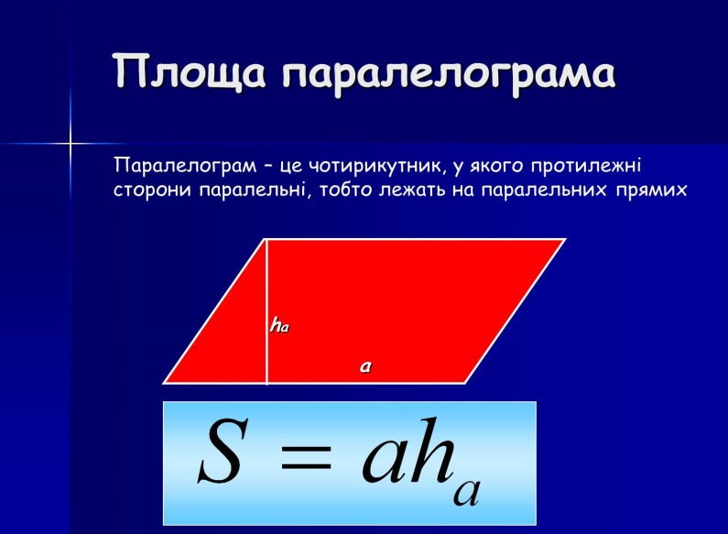

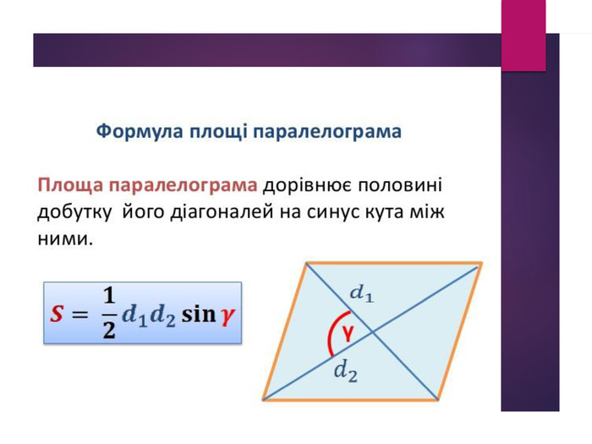

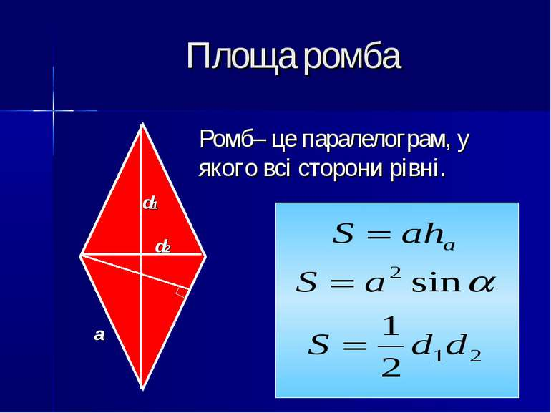

***Опорний конспект***

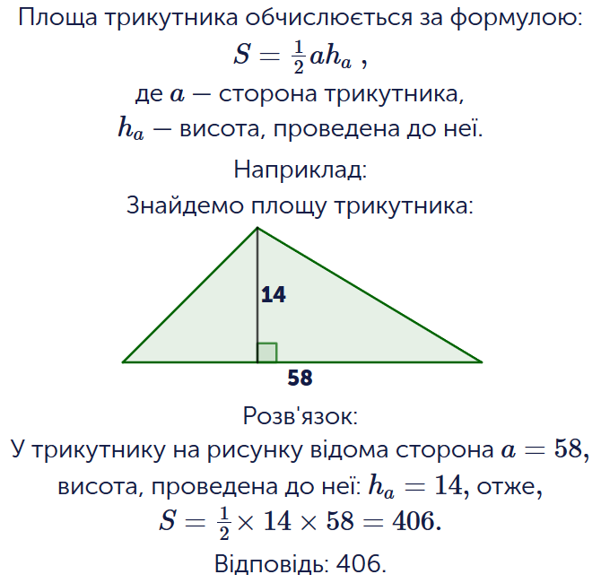

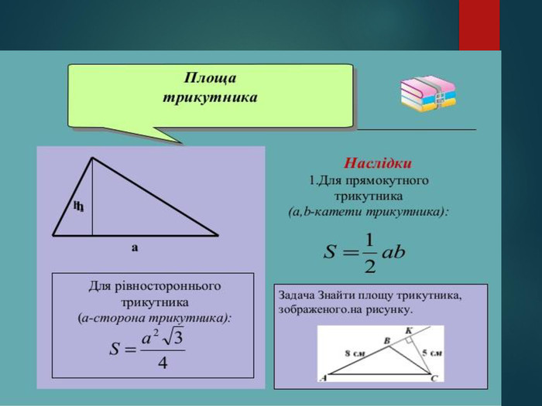

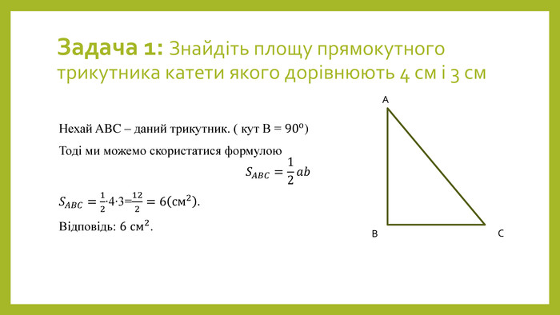

***Робота з підручником***

§ 23 ст.161 (повторити)

§ 24 ст.167 (повторити)

§ 25 ст.171 (опрацювати)

***Робота з інтернет ресурсами***

[***https://youtu.be/mchph2Qp8aA***](https://youtu.be/mchph2Qp8aA)

***Конференція Google Met***

***Домашнє завдання***

*Виконати тест за посиланням*

[*https://vseosvita.ua/test/start/dfs736*](https://vseosvita.ua/test/start/dfs736)

*Виконувати з 10.00 до 20.00 з одного пристрою* **ТІЛЬКИ ОДИН РАЗ**, підписуватися своє прізвище та ім’я

Час на виконання 40 хв.